Alumno: Martin Cano  
Curso: 2º SC Gastronomía (2014)  
Asignatura: Tecnología  
Instituto: Utu Solymar Norte  
Docente: Marisa Sclavo

**2) Resumen ejecutivo**

La idea del negocio surgió a través de un estudio de mercado, dónde se pudo constatar la necesidad que existe en el mismo, de un producto gastronómico innovador.

La empresa será impulsada por dos socios: Martin Cano y Cecilia Machado.  
El nombre del negocio es Euro Travel S.R.L, siendo ésta también la razón social.  
  
El local será ubicado en Avenida Giannattasio, en el km 23.500, departamento de Canelones.

Nos vamos a dedicar al rubro gastronómico, elaborando platos de origen Europeo, basándonos en la cultura Francesa, Española y Portuguesa.  
Este negocio se limitará solo a la producción de los platos y traslados de los mismos.

Euro Travel se enfocará en vender su producto y servicio a empleados gubernamentales, empresarios, servicios de catering para eventos y fiestas, y a quienes puedan y quieran acceder a nuestros menús, siendo estos, nuestro mercado objetivo.

El objetivo de este emprendimiento es brindarle al cliente un producto innovador y de alta calidad, generándole a los clientes, un viaje virtual hacia la cultura gastronómica de estos países, a través de nuestros platos.

La empresa busca posicionarse en el mercado, adquiriendo reconocimiento y prestigio en el mismo.

**3) Descripción de la empresa**

La idea de la empresa es comercializar platos de origen Europeo.  
Buscamos que nuestros clientes se sientan identificados con nuestro nombre, y que a través del boca a boca, publicidad en internet, y folletos en un principio, logremos ser conocidos en toda la Costa de Oro.  
Los socios, decidimos este nombre ya que es una manera de describir nuestro negocio: “Euro” por Europa, y “Travel” por viaje, siendo éste el propósito de la empresa, lograr que el consumidor tenga un viaje a Europa a través de su paladar.  
 El local va a ser instalado en Avenida Giannattasio Km 23.500 esquina Uruguay y se decidió esta ubicación ya que está próximo a nuestros potenciales clientes.

El negocio abrirá puertas al público el día 1 de enero del 2015.

**4) Descripción del negocio**

Misión y Visión:

Ahora vamos a definir la misión y la visión, siendo estos dos factores importantes para lograr un camino más claro de recorrer.

Misión:

“brindar un servicio gastronómico de lujo y eficacia, llevando a sus paladares la cultura de los países Europeos: Portugal, Francia y España, buscando que el comensal se deleite y logre conocer estos platos, sin necesidad de viajar, satisfaciendo la necesidad con un servicio de calidad, e innovador.”

Visión:

Euro Travel pretende lograr el prestigio y reconocimiento dentro de Uruguay, con el fin de expandirse dentro de América, y así mismo ir añadiendo a su lista de menús más variedad de culturas gastronómicas; llegando así a tener un reconocimiento en dicho continente.

Principios y Valores:

Esforzarnos día a día, para ofrecer un mejor producto, de alta calidad e innovador a nuestros clientes.   
Destacando:

CALIDAD: En todos los ámbitos de cada uno de los proyectos que realizamos y realizaremos.

INNOVACIÓN: Contínua de nuestras productos y estrategias.

COHERENCIA: Entre lo que nos comprometemos con nuestro cliente y el producto final.

COMUNICACIÓN: Constante y efectiva, entre todos los miembros que formamos parte de la empresa, así como con nuestros proveedores y clientes.

CONFIANZA: En que realizaremos nuestras labores de la mejor manera, con la finalidad de satisfacer a cada uno de nuestros clientes.

Objetivos:

* Lograr platos de alta calidad.
* Satisfacer la necesidad del cliente
* Abarcar nuevos mercados
* Ampliar el menú

Descripción general del mercado

De acuerdo a un estudio de mercado se pudo detectar nuestro público objetivo y las necesidades del mismo.

Nuestro producto se va a dirigir a hombres y mujeres mayores de 25 años, con un nivel socioeconómico medio alto y alto, de profesión empleados gubernamentales, empresarios, y estudiantes nivel superior, y como nos referimos anteriormente, eventos y fiestas. También cabe destacar que existe la posibilidad de introducir nuestros menús en supermercados, apuntando a gerentes, y/o empleados que puedan y quieran acceder a dichos menús.  
Inicialmente nos vamos a enfocar en el mercado de los departamentos de Montevideo y Canelones, pero si hay encargos para otros departamentos, está de más decir que también realizaremos la entrega.

Descripción general del negocio

La idea es proyectar una empresa innovadora ofreciendo una carta de menú que salga de lo cotidiano, se van a realizar platos basándonos en la cultura gastronómica de Europa como nombramos anteriormente. La empresa manufacturará los platos y los trasladará al lugar que el consumidor solicite.

La empresa va apuntar a satisfacer la necesidad que existe en el mercado de salir de lo habitual “servicio de catering”, para brindarle al cliente una alternativa de almuerzo o cena, sin tener que moverse de su hogar.

Descripción general del producto y servicio.

El producto será la realización de platos de origen francés, español y portugués, produciéndolos con materia prima de excelente calidad, para brindarle al cliente un producto diferente y que logre todas sus expectativas.

Nuestro servicio de basa en la producción de los menús solicitados por el cliente y la distribución del mismo.

**5) Descripción de aspectos relevantes a la localización.**

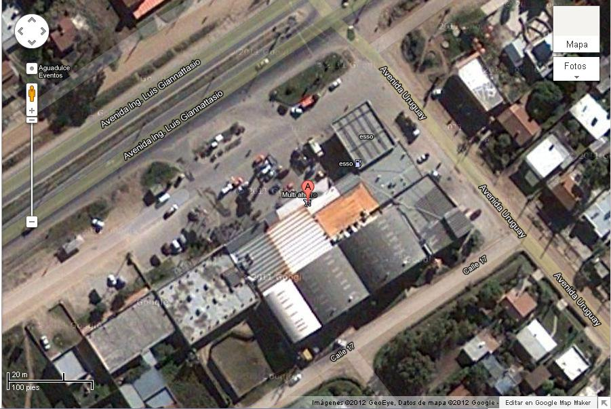

Avenida Giannattasio km23.000 esquina Uruguay

Euro Travel S.R.L ha elegido este sitio, teniendo en cuenta que dentro de la ciudad de Canelones, la Costa de Oro contiene una gran población y dentro de ella hay infinitas empresas con distintos rubros como lo son:  
_ Shopping Costa Urbana: en el shopping hay diversos tipos de inversores, con empresas textiles, de Tecnología incluso gastronómicos.  
_ Ferreterías y pinturerías  
_ Supermercados: Disco, Multiahorro, Tienda Inglesa, Geant, Macro Mercado, y mini-supermercados.  
_ De rubro Gastronómico   
_ De catering  
La mayoría de los habitantes de Costa de oro Suelen consumir Servicio de catering (nuestra competencia) en eventos como: Cumpleaños de 15, aniversarios, despedidas de fin de curso, despedidas de fin de año, eventos, cenas de negocio, reuniones ejecutivas, etc.  
Es un público con un gran potencial y al cual nosotros queremos apuntar.

Nuestra ubicación está sobre la dos avenidas principales dentro de Costa de oro, Solymar es el tercer balneario a tan solo 23 kilómetros de Montevideo, a donde también pensamos apuntar. Nuestro personal forma parte de egresados y estudiantes de U.T.U Solymar y Atlántida, quienes residen en la zona, lo que nos da la seguridad de que los mismos no tendrán problemas de locomoción, y en feriados podremos ir por ellos sin dificultad. Nuestros proveedores quienes llegan con su mercadería a la hora y día acordado sin dificultad alguna, nos

dan la seguridad de haber elegido un buen punto estratégico.

**6) Plan de marketing**

Estudio de mercado.

La empresa realizo una investigación de mercado para obtener datos más precisos del tipo de consumidores a los que se va a dirigir.

Para recaudar la información se van a utilizar:

- encuestas (telefónicas y personales)

- encuestas vía e-mail.

Se va a tomar como ejemplo, 50 personas de Montevideo y 50 personas de Canelones.

Los cuestionados serán en su gran mayoría empresarios y la encuesta será básicamente que piensan sobre los servicios de catering.

A raíz de este estudio se pudo detectar que existe una necesidad de un producto gastronómico que salga de los cotidiano, y a eso apuntamos nosotros.

- Euro Travel se encuentra dentro del tipo de mercado de consumo de bienes y servicios, ya que ésta empresa tiene como fin el satisfacer la necesidad o el deseo de obtener cenas y almuerzos que se salgan de la comida cotidiana, sin el menor esfuerzo por parte del cliente, donde el tipo de compradores son individuos y mayormente empresarios con cierto nivel socio- económico, capaces de abonar por ello, sin efectuar ninguna clase de regateo.

Segmentación

Para realizar la segmentación nos basamos en la investigación de mercado mencionada anteriormente.

El objetivo de la misma es conocer nuestro mercado meta, y poder definir una mejor estrategia de marketing.

Geográfico: nos enfocaremos en el departamento de Canelones y Montevideo.

Demográfico

Sexo: hombres y mujeres mayores de 25 años.

Nivel socioeconómico: medio- alto y alto.

Profesión: Empleados gubernamentales, empresarios, servicios de catering para eventos y fiestas, y a quienes puedan y quieran acceder a nuestros menús.

Mezcla comercial:

Realizamos una combinación entre todos los elementos de la empresa para lograr una estrategia eficaz y eficiente.

Producto:

Se va a brindar comida de origen francés, español y portugués.

La carta de menú va a contener tres opciones de menús por país, dándole al cliente la opción de poder variar entre entradas, platos principales, y postres de todos los países, ejemplo: Entrada del menú I de Francia, con el plato principal II de España y el postre de Portugal para Vegetarianos.  
De este modo el cliente podrá tener una variedad de opciones, y tener en su mesa platos de todos los países. También mencionar que cada país contiene un menú para vegetarianos.

El proceso de producción será intermitente ya que para lotes chicos, pedidos pequeños y para lotes mayores, pedidos grandes.

Nuestro producto va hacer un producto real, va a tener una combinación de nombre de la marca, la presentación, la calidad, el estilo y otras características tangibles.

Con relación a la materia prima con la que se van a elaborar los menús, la empresa va a seleccionar a los mejores proveedores de plaza.

Debemos mencionar que el producto en una empresa no lo es todo, debe tener un eficaz servicio.

Con respecto al servicio, la empresa se limitará a la elaboración y transportación de los platos que los clientes elijan y de hacerlos llegar al destino solicitado. Se le va pedir al cliente avisar dos días antes de dicho evento, con el fin de asegurarnos de poder cumplirle al mismo con todo lo que este solicito, ya que nuestra capacidad de producción es normal.

El local no estará abierto al público si no que las ventas serán por encargue a través de nuestra página web, números telefónicos o si no en el mismo local donde habrá recepción para la atención del cliente. Ésta última via, será entre los siguientes horarios: lunes a sábados de 9 a 14 hs y de 18 a 22hs y domingos solo en el horario matutino, ya que los domingos solo se realizarán almuerzos, salvo que se de forma anticipada, tengamos que realizar menús para algún evento.  
Este producto va a representar una innovación en el mercado de la gastronomía ya que no existen empresas que se dediquen específicamente a este rubro.

El objetivo del producto es satisfacer la necesidad del consumidor de encontrar un menú fuera de lo cotidiano y de calidad. Crear un sentimiento de pertenencia y confianza con el cliente.

Precio:

El precio de venta se fijara de acuerdo a los gastos fijos de la empresa y los de costo de producción y obteniendo del mismo un margen de utilidad.

Se realizara el 300 % sobre el costo para cubrir con todos los gastos.

Plaza:

La distribución será directa o también llamada canal 1, ya que no existe un intermediario porque la empresa se encargara del traslado del producto, para tener un mejor control y el cuidado necesario a la hora de trasladar el pedido. Debemos mencionar que el vehículo será el adecuado para el transporte de alimentos.

Promoción:

La empresa va realizar distintas estrategias de comunicación con el fin de hacer conocido el servicio, el producto y la empresa, para lograr un rápido posicionamiento en el mercado.

* nos comunicamos con los embajadores franceses que hoy en día están organizando la inauguración del Hotel Casino y Spa Carrasco Nobile y nos ofrecimos a hacerle gratuitamente una cena para ellos y sus socios, con el fin de comenzar por allí los primeros rumores.
* Hemos contratado las “Páginas Amarillas de la Costa”, para hacer el anuncio de esta empresa innovadora.
* Difusión en la radio 104.9 que tiene el alcance en Montevideo y Canelones, aparte de ofrecer allí 2 cupos de una cena para 10 personas

**7) Plan de operaciones y administración financiera**

Instalaciones y equipos:

Los socios utilizamos gran parte del capital invertido, para realizar las compras base del equipamiento, necesarias para la producción de los platos.

Y contamos con:

|  |  |
| --- | --- |
| RUBRO | CANT |
| ANAFES DE 4 HORNALLAS | 3 |
| HELADERAS | 2 |
| FREEZZERS | 2 |
| MICROONDAS | 2 |
| CAMPANA GRANDE | 1 |
| BALANZAS | 2 |
| CALEFONES | 2 |
| BATIDORAS | 4 |
| MULTIPROCESADORAS | 4 |
| ESTANTERIAS | 5 |
| CAJONES DE PLASTICO | 10 |
| ASADERAS REDONDAS | 10 |
| ASADERAS RECTANGULARES | 10 |
| KIT DE OLLAS | 4 |
| SARTENES | 8 |
| PLANCHAS | 4 |
| CUCHILLAS/OS VARIAS/OS | 30 |
| CUCHARAS Y TENEDORES | 20 |
| CUCHARA DE MADERA | 10 |
| ESPÁTULAS VARIAS | 20 |
| BOWLS VARIOS | 30 |
| JUEGOS DE TABLAS | 3 |
| MANGAS | 4 |
| PUNTEROS | 20 |
| CERNIDORES | 4 |
| PAPEL FILM (ROLLOS) | 4 |
| PAPEL ALUMINIO | 4 |
| BOLSAS DE RESIDUO | 1000 |
| PLATOS VARIOS | 20 |
| CAJONES TRANSPORTE | 20 |
| CONSERVADORAS | 5 |
| BANDEJAS | 1000 |
| VEHÍCULO | 1 |
|  |  |
| IMPRESORA | 1 |
| ARMARIOS | 3 |
| ESCRITORIO C/SILLA | 1 |
| SILLONES P/CLIENTES | 2 |
|  |  |
| NOTEBOOK | 1 |
| LOCKER P/PERSONAL | 1 |

**Fotos de Instalaciones y equipos**

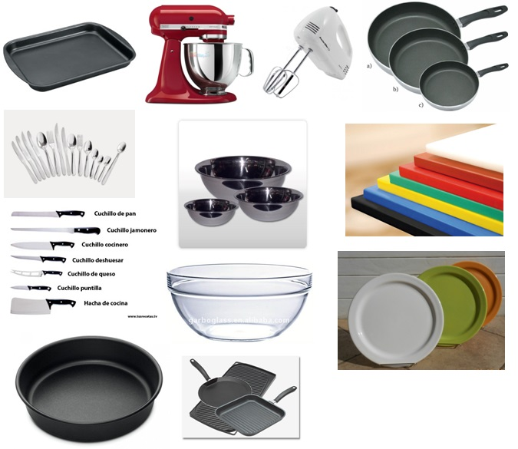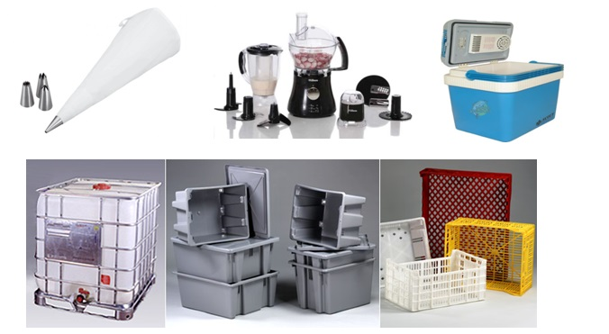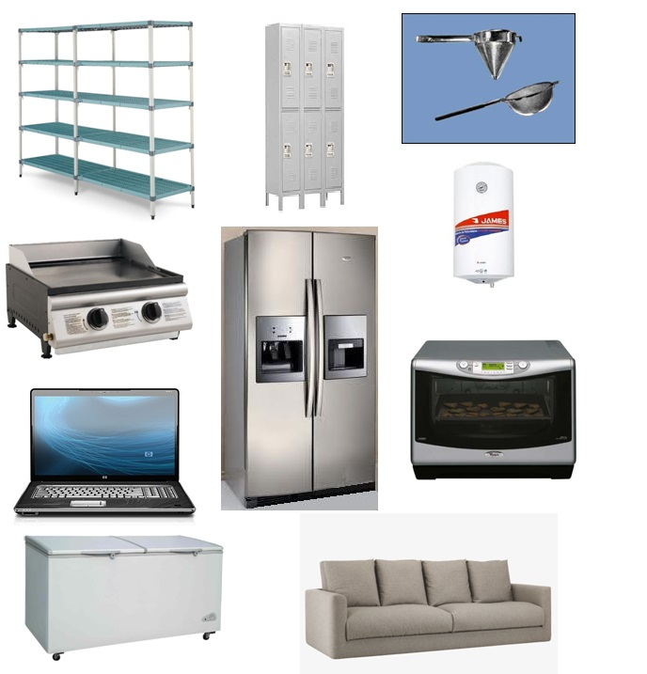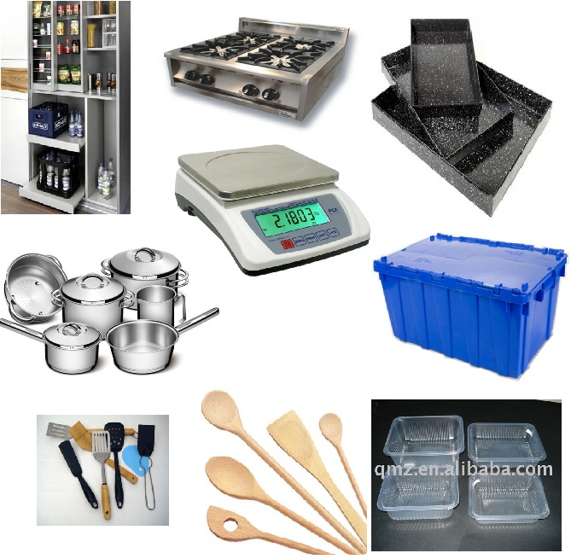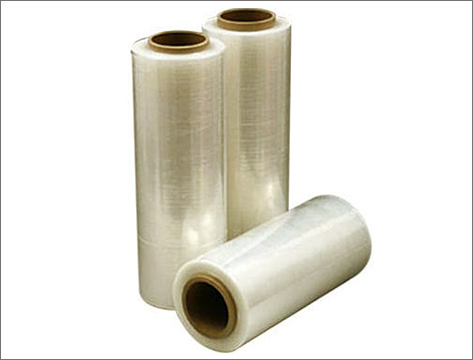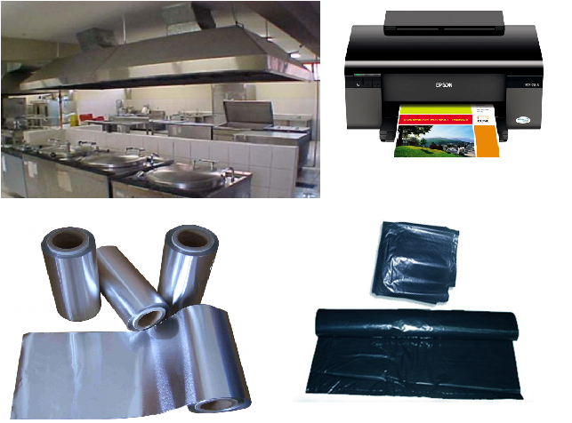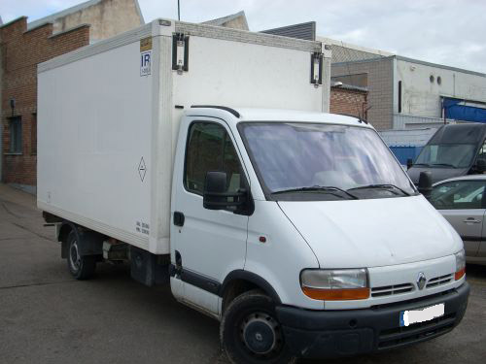

**SELECCIÓN DEL EQUIPO Y SU DISTRIBUCIÓN EN COCINA**

**CONDICIONES GENERALES**  
Con la influencia del menú, el volumen de ventas, el tipo de servicio, los factores de influencia (electricidad, combustibles, accesos, agua) el diseño y muchos otros factores debe desarrollarse el proyecto

Al decidir que comprar se necesita una cuidadosa comparación de varios aspectos:

1. fabricados sobre medida para una función e instalación específica.

2. equipos de fabricación en serie.

3. con diseños ergonómicos.

**ERGONOMIA**Por lo general, es muy eficaz examinar las condiciones laborales de cada caso al aplicar los principios de la ergonomía para resolver o evitar problemas.

En ocasiones, cambios ergonómicos, por pequeños que sean, del diseño del equipo, del puesto de trabajo o las tareas pueden mejorar considerablemente la comodidad, la salud, la seguridad y la productividad del trabajador.

Ya sean grandes o pequeños los cambios ergonómicos que se discutan o pongan en práctica en el lugar de trabajo, es esencial que los trabajadores a los que afectarán esos cambios participen en las discusiones, pues su aportación puede ser útil para determinar qué cambios son necesarios y adecuados. Conocen mejor que nadie el trabajo que realizan.

**ESPECIFICACIONES DEL EQUIPO**Cuando compramos el equipo el Fabricante o el distribuidor esta en la obligación de entregarnos una tarjeta donde encontramos la siguiente información:

**1.**que tipo de combustible utiliza para el funcionamiento del mismo. Así como la cantidad de consumo.  
**2.** cual es la necesidad de electricidad necesaria.  
**3.** como se debe realizar la instalación del equipo.  
**4.** cuales son los materiales de construcción del equipo.  
**5.** como se debe desarrollar la limpieza y el mantenimiento.  
**6.** las normas de seguridad que se toman en cuenta mientras el equipo esta siendo utilizado.

**CAPACIDAD DEL EQUIPO**Debemos tomar en cuenta cual es nuestra capacidad de venta para poder elegir el equipo adecuado. No equipos demasiado grandes ni tampoco equipos demasiados pequeños.  
Siempre se deben ajustar a nuestra necesidad.  
**ESPECIFICACIÓN DE MATERIALES**  
El equipo debe ser lo suficientemente solidó para prestar un buen servicio durante su vida operativa.

El material recomendable para el equipo es el acero inoxidable por sus prestaciones sanitarias, la durabilidad y su fácil mantenimiento.

**EQUIPOS FABRICADOS**

Cuando hablamos de equipos los podemos encontrar hechos o diseñados para nuestros locales o construidos en una producción en serie.

La ventaja de los equipos que sean hechos a nuestra medida es que son diseñados y se acomodan mejor a nuestros locales. Pero la desventaja puede ser mayor al no tener garantía en repuestos, stock y mantenimiento.  
Es por eso y más recomendable comprar los de fabricación en serie por la garantía en lo antes expuesto, la durabilidad, la funcionalidad y la fiabilidad es mayor.

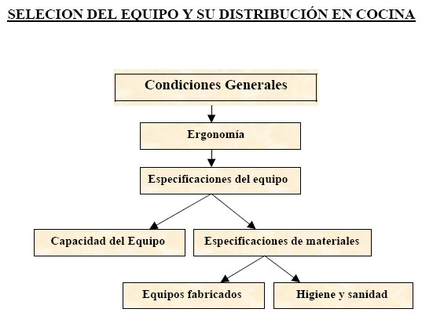

**HIGIENE Y SANIDAD**Al seleccionar equipos es necesario considerar las cualidades en lo sanitario y cuales son sus normas de seguridad.

Inversión incial:

La empresa financio la inversión inicial con capital propio, el mismo fue el efectivamente aportado por los socios, capital social de $750.000,

Desglose de la inversión:

|  |  |  |  |
| --- | --- | --- | --- |
| INVERSION INICIAL |  |  |  |
| RUBRO | CANT | COSTO UNITARIO | TOTAL |
| ANAFES | 3 | 2500 | 7500 |
| HELADERAS | 2 | 7495 | 14990 |
| FreZZER | 2 | 11000 | 22000 |
| MICRONDAS | 2 | 1950 | 3900 |
| CAMPANA | 1 | 5800 | 5800 |
| BALANZA | 2 | 1500 | 3000 |
| CALEFON | 2 | 8000 | 16000 |
| BATIDORAS | 4 | 150 | 600 |
| MULTIPROCESADORA | 4 | 1390 | 5560 |
| ESTANTERIAS | 5 | 1000 | 5000 |
| CAJONES | 10 | 200 | 2000 |
| ASADERAS REDONDAS | 10 | 65 | 650 |
| ASADERAS RECTANGULARES | 10 | 80 | 800 |
| KIT DE OLLAS | 4 | 500 | 2000 |
| SARTENES | 8 | 70 | 560 |
| PLANCHAS | 4 | 90 | 320 |
| CUCHILLAS/OS VARIAS/OS | 30 | - | 4900 |
| ESPÁTULAS VARIAS | 20 | 40 | 800 |
| CUCHARA DE MADER | 10 | 30 | 300 |
| MANGAS | 4 | 70 | 280 |
| BOWLS VARIOS | 30 | 250 | 7500 |
| juego de tabla | 3 | 500 | 1500 |
| punteros | 20 |  | 250 |
| cernidor | 4 | 100 | 400 |
| papel film | 4 | 130 | 520 |
| papel aluminio | 4 | 200 | 800 |
| bolsas | 1000 |  | 500 |
| Platos varios | 20 | 35 | 700 |
| cajones transporte | 20 | 100 | 2000 |
| conservadora de espuma | 5 | 200 | 1000 |
| bandejas | 1000 | 3 | 3000 |
| vehículo | 1 | 260000 | 260000 |
| papelería | 1 | 2000 | 2000 |
| impresora | 1 | 1300 | 1300 |
| armarios | 3 | 2500 | 7500 |
| escritorio | 1 | 2300 | 2300 |
| sillon | 2 | 1000 | 2000 |
|  |  |  |  |
| notebook | 1 | 13000 | 13000 |
| decoración y accesorios |  | 30000 | 30000 |
| locker | 1 | 8500 | 8500 |
| materia prima |  | 17000 | 17000 |
| alquiler |  | 40.000 | 40.000 |
| caja |  | 20.000 | 20.000 |
| remodelación del local |  | 100000 | 100000 |
| TOTAL |  |  | 618.730 |

RESUMEN DE LA INVERSION INICIAL:

|  |  |
| --- | --- |
| rubro | total |
| alquiler | 40.000 |
| vehículo | 260.000 |
| mercadería | 17.000 |
| muebles y útiles | 166.730 |
| gastos activables | 100.000 |
| papelería | 2000 |
| computadora | 13000 |
| caja | 20.000 |
| total | 618.730 |

Lo restante de lo invertido ($ 131.420) los socios decidimos, con ese monto, abrir una cuenta en el banco República a nombre de la empresa a una taza de 10% anual.

Análisis financiero

Se prevé hacer todos los gastos que la empresa va a tener el primer mes de inicio de actividades

Estimando realizar tres eventos de 150 personas, que consuman el menú español, que es el más económico. Nos da una ganancia de $66.837.

|  |  |  |
| --- | --- | --- |
|  | Mes UNO |  |
| Rubro |  |  |
| **INGRESOS** |  |  |
| SALDO INICIAL | 20.000 |  |
| VENTAS | 343.282 |  |
|  |  |  |
| TOTAL DE INGRESOS | 363.282 |  |
| **EGRESOS** |  |  |
| alquiler | 40.000 |  |
| gastos generales | 1700 |  |
| sueldos | 106.098 |  |
| aporte obrero | 21.219,60 |  |
| administración | 3000 |  |
| OSE | 1000 |  |
| UTE | 6000 |  |
| nafta | 3000 |  |
| MERCADERIA | 114.427 |  |
| TOTAL | 296.445 |  |
| SALDO FINAL | 66.837 |  |

Precio de venta:

|  |  |  |
| --- | --- | --- |
|  | $ VENTA | REDONDEO |
| MENU 1 | 344,25 | 350 |
| MENU 2 | 297,75 | 300 |
| MENU 3 | 234,75 | 240 |
| FRANCIA | 876,75 | 890 |
| MENU 1 | 444 | 450 |
| MENU 2 | 399,06 | 400 |
| MENU 3 | 495,3 | 500 |
| PORTUGAL | 1338,96 | 1350 |
| MENU 1 | 246,75 | 250 |
| MENU2 | 316,6 | 320 |
| MENU3 | 199,5 | 200 |
| ESPAÑA | 762,85 | 770 |
|  |  |  |
|  |  |  |
|  |  | 3010 |

* Debemos mencionar que estos precios no es por platos, sino el costo por menú de una persona.

**Menús de Francia:**

1)Entrada: Sopa de Cebolla francesa  
  
  
  
  
  
  
  
  
  
   
  
  
  
  
 Plato Principal: coq au vin (pollo al vino tinto)

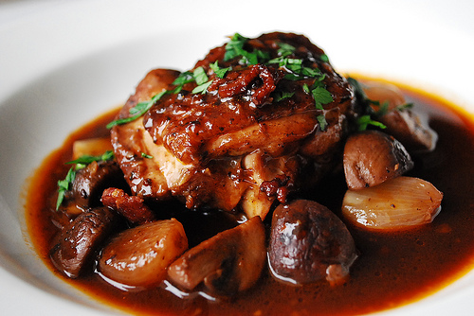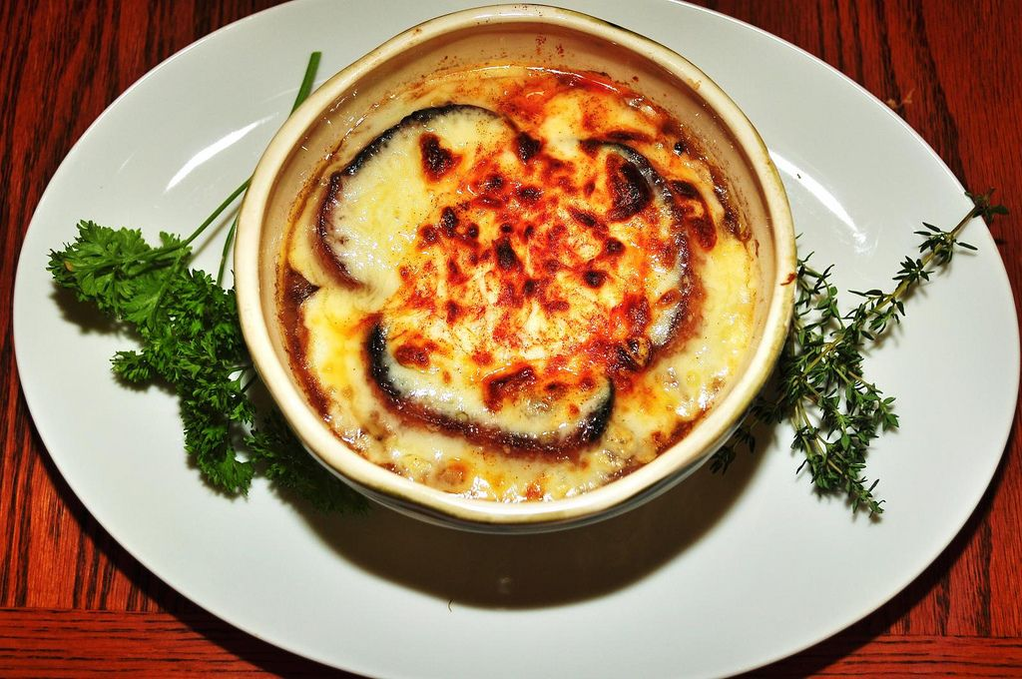

Postre: Crème brûlée

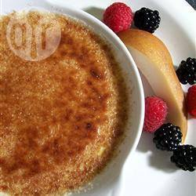

2) Entrada: Pincho de camarón y pescado blanco  
  
  
  
  
  
  
  
  
  
   
  
  
Plato Principal: albóndigas francesas con salsa de roquefort

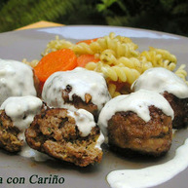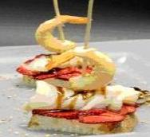

Postre:Far Bretón

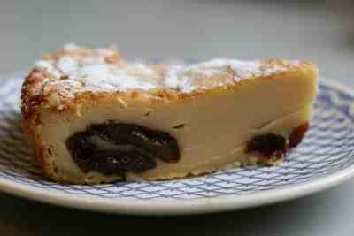

3)Vegetariano:  
  
Entrada: Ficasé cremoso de vegetales



Plato Principal: Ratatouille

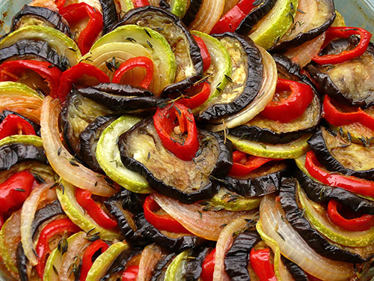

Postre: Charlota

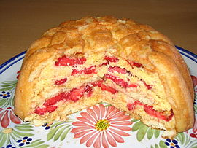

**Menús de Portugal**

1. Entrada: Bacalhau à minhota

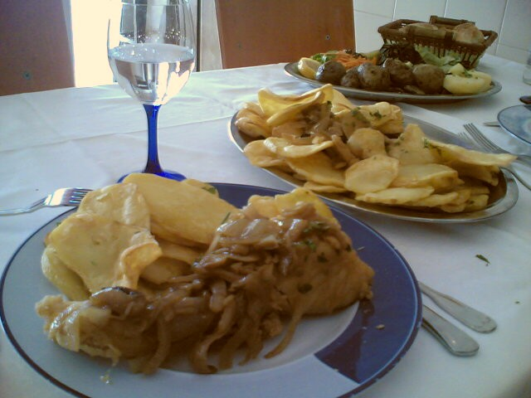

Plato Principal: Francesinha de Oporto

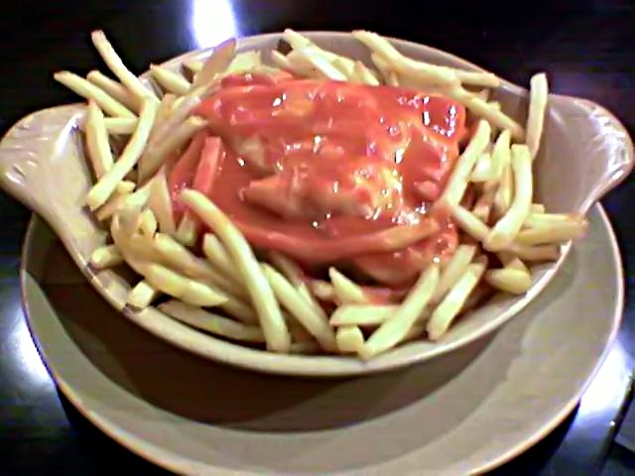

Postre: Bolo Negro



1. Entrada: Ensalada de Mango, tomate y queijo

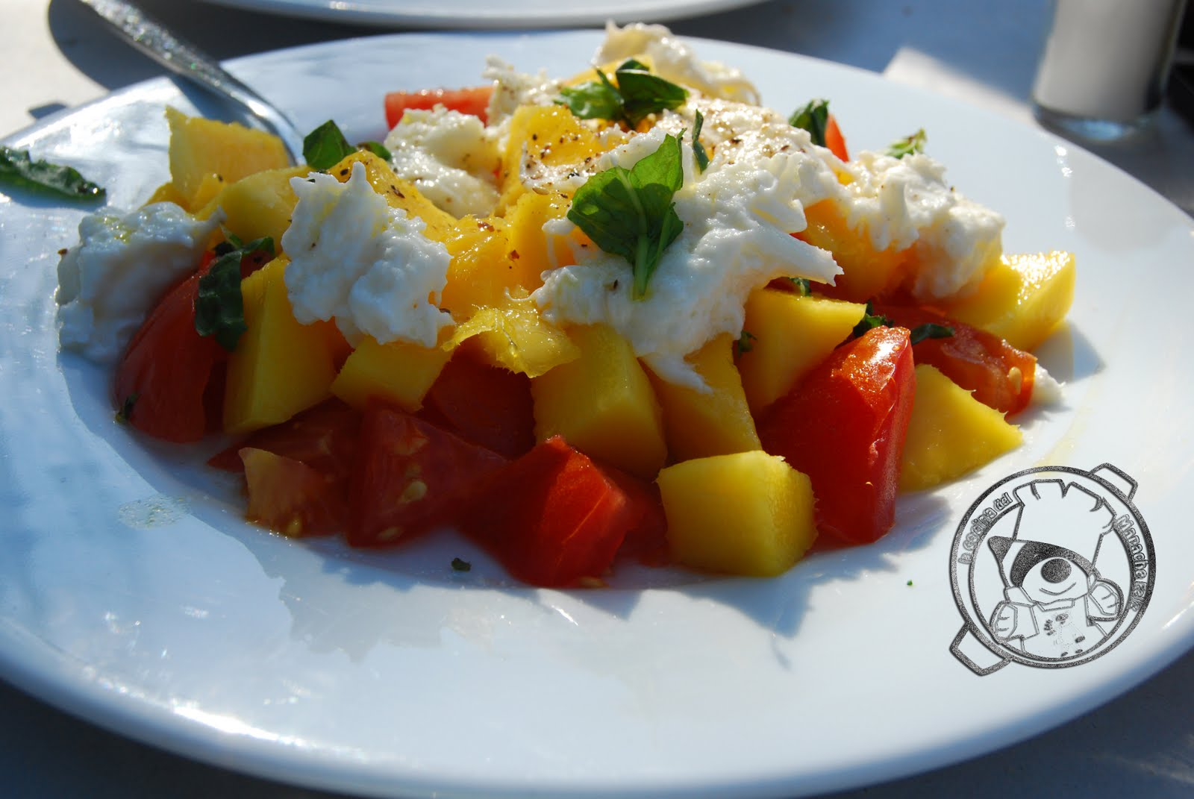

Plato Principal: Cozido a Portuguesa

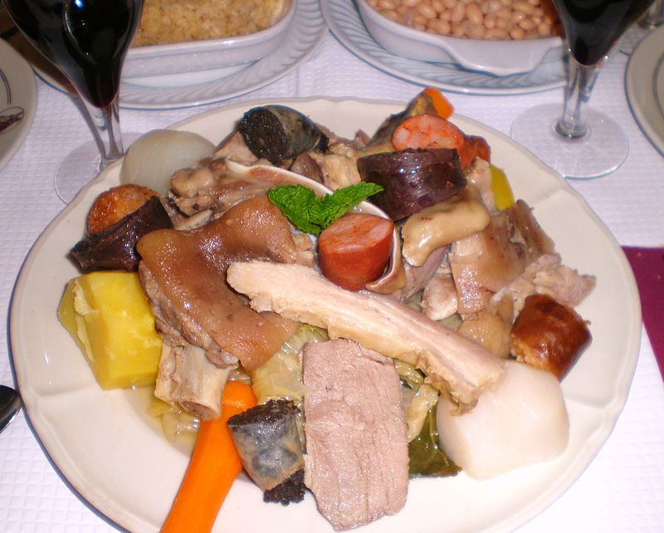

Postre: Gachas o Espoleas

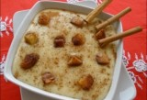

1. Vegetariano:

Entrada: Caldo Verde

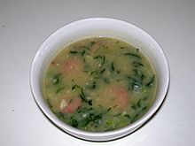

Plato principal: Cogumelos recheados com legumes

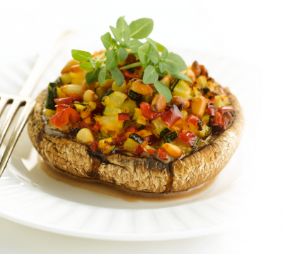

Postre: Arrepiados de Amêndoa

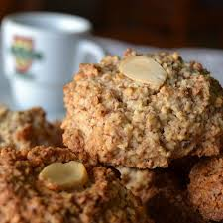

**Menús Españoles.**

1)Entrada: Porrusalda

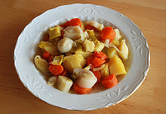

Plato Principal: Paella Valenciana

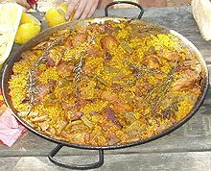

Postre: Leche Frita

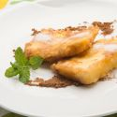

2)Entrada: Pulpo a la Gallega

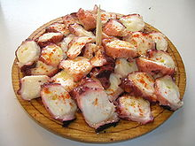

Plato Principal: Conejo escabechado

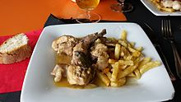

Postre: Bizcocho de yogurt y frutas



3)Vegetariano  
  
Entrada: Papas arrugadas con salsa de Mojo

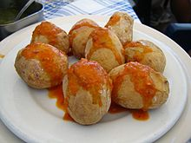

Plato Principal: Tortilla de lentejas con verduras salteadas al tomillo

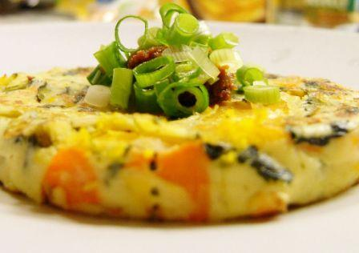

Postre: Suspiros de Bilbao:



**8) Plan de gerenciamiento**

Socios: Martin Cano - Cecilia Machado

Funciones dentro de la empresa: Hemos decidido, además de ser socios participar de este emprendimiento aportando nuestros conocimientos y voluntad al mismo. Martín Cano, será el encargado de la cocina, guiara a ayudantes de cocina que tomemos, Cecilia Machado Rodriguez se encargara de la atención al cliente, administración, contabilidad y recepción de estos.

Funcionarios:

º BACHERO: es la persona que lava la vajilla la ubica en su lugar, además se encargara de tener el local en optimas condiciones.

Carlos Villanueva será quien cumpla esta función dentro de la empresa.

º AYUDANTES DE COCINA: son aquellos que preparan todo para el cocinero, (mise en place). Y se encargaran de empacar los pedidos al finalizar la manipulación..

Betaña Weiis y Aldo García estas serán los que cumplan las funciones ya explicadas.  
  
º CHOFER + AYUDANTE DE CARGA Y DESCARGA: serán los encargados de entregar los pedidos a los clientes, en óptimas condiciones.   
Facundo Sosa y Luis Gonzalez.

En el caso de que los platos deban de servirse calientes y el cliente quiera contratar este servicio, Nosotros hemos Contratado un grupo de personas para este tipo de ocasiones que estarán encargados de quedarse en el lugar del evento, y armar los platos para entregarlos, estas personas son: Melanie Silva, Valentina Aparicio, Laura Pita.  
Serán contratados solo si el cliente pide dicho servicio.

**9) Parte legal**

TIPO DE SOCIEDAD:

Sociedad de responsabilidad limitada **(S.R.L):** En las sociedades de responsabilidad limitada el capital se dividirá en cuotas de igual valor, acumulables e indivisibles, que no podrán ser representado por títulos negociables. La responsabilidad de los socios se limitara a la integridad de sus cuotas.

El número de los socios no excederá de cincuenta socios. Si por circunstancias llegara a tener un número superior, deberá transformarse en sociedad anónima en el plazo de dos años, bajo sanción de disolución, salvo que en ese plazo el número de socios se reduzca a cincuenta o menos.

Articulo 228 (integración de aportes),- cada socio deberá integrar como mínimo 50% (cincuenta por ciento) de su aporte en dinero en el acto de suscribir el contrato social, obligándose a complementarlo en un plazo no mayor de dos años. Los aportes pactados en especie se deberán integrar totalmente al celebrarse el contrato de sociedad.

Por lo tanto la empresa “Euro Travel” será un **S.R.L.** ya que cuenta con 2 (dos) socios, un capital inicial de $ 750.000 aproximadamente, y se desea que la responsabilidad de cada socio sea limitada no pudiéndose acceder al patrimonio personal de cada uno en caso de que haya que subsanar una eventual deuda de la empresa, este es uno de los factores principales por el que se decide hacer de esta sociedad comercial una S.R.L.

Además este tipo de sociedad es flexible ya que en caso de que uno de los socios pretenda ceder sus cuotas sociales a otro socio o extraño lo podrá hacer sin el consentimiento de los demás siempre y cuando no existan limitaciones en el contrato y en caso de que existiesen se podrá aprobar la decisión mediante unanimidad de votos (ya que debe ser así cuando son 5 o menos socios) en un plazo de 15 días de recibida la información por parte del interesado en ceder sus cuotas sociables.

También cuenta con el derecho a realizar reuniones de socios para la toma de decisiones, fundamentalmente para la vida de la empresa lo que es importante y valorable a la hora de conflictos entre todas las partes ya que de otra forma quizás se podría hasta disolver la sociedad sin el consentimiento de todos los socios.

TRAMITES PARA LA CONSTITUCION DE LA EMPRESA

Para la instalación de Euro Travel se debe seguir los siguientes pasos:

Inscripción en DGI Y BPS

El plazo para la inscripción es previo (10 días) o el día del inicio de la actividad.

Formulario:

* Único DGI-BPS O351 “inscripción y actualización de empresas y otras entidades unipersonales o pluripersonales” en cuatro vías.
* Único DGI Y BPS 0352 “anexos de inscripción y actualización de personas físicas vinculadas “ en cuatro vías con los datos de las personas físicas vinculadas.
* Formulario 205 “declaración de sueldos fictos”

Documentos que deben presentarse

* Fotocopias de los documentos de identidad de los integrantes
* Testimonio notarial y una fotocopia simple del contrato social.
* Certificado notarial ( original y 2 fotocopias simples ) de :

1. Firma de todos los socios
2. Datos de los integrantes

- nombre, debiendo establecer si no tiene segundo apellido.

- documento de identidad (tipo, país de origen y numero )

- fecha de nacimiento

- estado civil

- capacidad legal

- nacionalidad

-domicilio particular

-que son los únicos integrantes.

3-nombre de los administradores y representantes

4-Personería y representación completa, incluyendo fecha del contrato.

5- control de mandato o poder, si lo hubiese

6- domicilio fiscal especificando entre que calles se ubica. Este domicilio corresponde al lugar donde se desarrolle efectivamente la actividad.

7- inactividad de la sociedad desde la fecha del contrato a la fecha de inicio, si corresponde.

2) inscripción en el Min. De Trabajo y Seguridad Social MTSS

Con la documentación resultante de inscripción en el BPS y la DGI se deberá presentar un juego de planillas de trabajo y comprar el libro de registros laboral y proceder a su llenado.

La planilla se deberá renovar una vez por año dentro de los plazos establecidos por el ministerio.

3) inscripción en el BSE

Se debe presentar un formulario de solicitud de Seguro contra accidentes de Trabajo y enfermedades Profesionales. Esta inscripción debe realizarse inmediatamente posterior a contraprestaciones de obreros y empleados. En relación a los patrones la inscripción es de carácter opcional.

4) Inscripción en el Registro Público General de Comercio

Para inscribirse debe presentarse el contrato de la empresa.

Plazo: es de 30 dias a partir de la fecha de suscripción del contrato en las sociedades comerciales

El registro estampara la plancha de registro, y con estos datos mas los de denominación, actividad, domicilio,capital, administración y plazo, se deben realizar las publicaciones en el diario oficial y diario local.

5) Habilitación de Bomberos

Consta de dos etapas:

Al iniciar el trámite que consta de un asesoramiento primario cuyo valor es de 7 UR (más de un curso técnico por persona) y la inscripción final cuyo valor es de 7 UR.

6) Habilitación de locales en IMM

El lugar donde nos vamos a instalar funcionó anteriormente como local comercial de similares características al nuestro, por lo que contaba con habilitación. Por lo tanto lo único que hay que hacer es un cambio de firma, conseguir la aprobación de un arquitecto, registrar en la D.G.I y que bomberos habiliten el local. Una vez habilitado el local por los bomberos debemos presentarnos en elControlador de Edificación de la IMMcon la siguiente documentación:

* Formulario de solicitud de habilitación de locales industriales o comerciales completo.
* Constancia notarial (con numero de RUT) que indique en calidad de que ocupa el inmueble la firma propietaria del establecimiento, con domicilio particular del propietario de la empresa; cedula de identidad del mismo y tributo día (en caso de ser arrendamiento no requiere contribución inmobiliaria).
* Planos y memorias.

Costo general de trámite: $ 1.145 costo Mínimo y $10.35 costo por m2 para locales mayores a 111 m2.

7) Habilitación en Bromatología

Como la empresa va comercializar alimentos, necesita la habilitación y el registro de bromatología, el cual se debió inscribir en Av 18 de Julio 1360, y seguir determinados tramites.

**10) Análisis FODA**

El análisis FODA permite diagnosticar la situación de la empresa y es Fundamental para la toma de decisiones.

Se tiene en cuenta los siguientes factores para realizarlos:

* Fortalezas: pertenece al interior de la empresa y es de forma positiva se tiene en cuenta las capacidades de la empresa desde la capacitación del personal, la tecnología, el tipo de proveedor, la posición en el mercado (principiantes o con experiencia),etc.
* Oportunidades: pertenece al exterior e la empresa y es de forma positiva se tiene en cuenta las distintas capacidades, las ventajas naturales, los recursos superiores, etc.
* Debilidades: Pertenece al interior de la empresa influye e forma negativa, es todo lo contrario a la fortaleza.
* Amenazas: Pertenece al exterior de la empresa puede ser el cambio de moneda, problemas climáticos lo contrario a las oportunidades.

Análisis FODA para nuestra Empresa:

Fortalezas:

* Contamos con un personal capacitado, con experiencia en el rubro, buenos estudios y recomendaciones excelentes de antiguos trabajos.
* Nos ubicamos en un lugar urbano, en una Avenida, lo que nos da seguridad de contar con nuestro personal a diario y que nuestro publico objetivo tenga facilidad para encontrarnos.
* Contamos con las instalaciones necesarias para trabajar correctamente y brindar el mejor servicio.
* Tenemos excelentes proveedores con prestigio en el mercado lo que nos permite la calidad en nuestros productos.
* Nuestra maquinara está adaptada al tipo de servicio que brindamos, desde la locomoción hasta los utensilios, estuvo todo pensado para poder elaborar nuestros productos de la forma que el cliente lo espera.

* Contamos con la tecnología adecuada para trabajar.

* Nuestro capital es lo suficiente para poder soportar algún tipo de perdida eventual.
* Somos los primeros en Uruguay en inaugurar este tipo de servicio.

Oportunidades:

* No existe nada similar en el rubro.
* Exoneración de impuestos, y aportes patronales para aquellos emprendimientos nuevos.

Debilidades:

* Nuestra empresa no esta abierto a todo publico, como en caso de las panaderías, solo se limita a aquel que quiera hacer un evento y contratar nuestro servicio.

Amenazas:  
_

* Debido a que nuestro servicio se limita solo a elaborar y transportar el menú, tenemos como competencia a los servicios de catering, que si bien no se parece mucho a nuestro servicio es muy usado tanto en cumpleaños, como casamientos, reuniones ejecutivas, inauguraciones de locales. Etc.

11) Plano de la Cocina

**INTRODUCCION: EL ESPACIO**

El espacio constituye el elemento principal, el marco, la base sobre la cual debe trabajarse. Los espacios y su distribución fijan el carácter del establecimiento comercial, por eso deben ser debidamente estudiados en cuanto a sus dimensiones y modo de repartirse. Una vez precisado esto, se planearán las modificaciones necesarias para que se adecúen a los requerimientos funcionales y estéticos.

Se deben tomar en cuenta tres factores importantes, ya que éstos influirán en la resistencia y funcionalidad de la Cocina:

**. Temperatura.  
. Iluminación.  
. Humedad.**

**Otros que también deben tenerse presente son:**

. Frecuencia de uso.  
. Altura de los techos.  
. Infraestructura del local.  
. Mobiliario.

**LA PLANIFICACION**

Antes de empezar la tarea es recomendable elaborar un plan.  
De esta manera, si surgen cambios o correcciones se podrán solucionar sobre el papel sin mayor dificultad ni gastos adicionales. Es más fácil borrar una parte del plano que tener que rectificar el equipo y la infraestructura de la cocina.

**EL DIBUJO**

El dibujo es la primera representación grafica de la cocina, de modo que podamos dar a conocer nuestras ideas plasmándolas sobre un papel.  
Luego se tomarán las medidas parciales y totales y se precisará la orientación de las ventanas y puertas; además, deberán señalarse todos los símbolos, como enchufes o interruptores, para que no queden detrás de algún mueble o mal situados.

**EL PLANO**

El plano nos facilita una mejor visualización del espacio donde vamos a instalar una futura cocina. Su principal ventaja reside en que podemos reelaborarlo cuantas veces haga falta, para experimentar con los espacios. Es la grafica bidimensional ( plana ) de éstos, guardando una proporción.  
Una vez concluido el paso anterior se procederá a la elaboración del plano arquitectónico, que consiste en un plano a escala hecho con las indicaciones del dibujo

**CIRCULACIÓN**

El desplazamiento dentro de un local debe ser fácil y cómodo. Deberán disponer de pasillos amplios, o suficientes para que puedan transitar por lo menos dos personas a la vez. Además de las zonas de circulación más frecuentadas.  
Se debe considerar que para el paso de una sola persona se requiere un mínimo de 60cm. de ancho.

**AREAS NECESARIAS**La funcionalidad del mobiliario exige de cierto espacio que debe preverse. Algunos muebles y equipos cuentan con puertas y cajones que hay que abrir.  
Para las tareas de mantenimiento y limpieza también se precisa de espacio.

**LA SECUENCIA DEL DISEÑO DE COCINA**Para el buen funcionamiento de la cocina se deben distribuir correctamente las zonas de trabajo, tomando en cuenta lo siguiente, en el caso de nuestro emprendimiento:  
  
1. recepción  
2. cocina caliente  
3. cocina fría  
4. estaciones de servicio  
5. zonas de basura y basureros

Adicionalmente tenemos que tomar en cuenta factores como el espacio en proporción para el buen desarrollo del trabajo dentro de la cocina.

.

